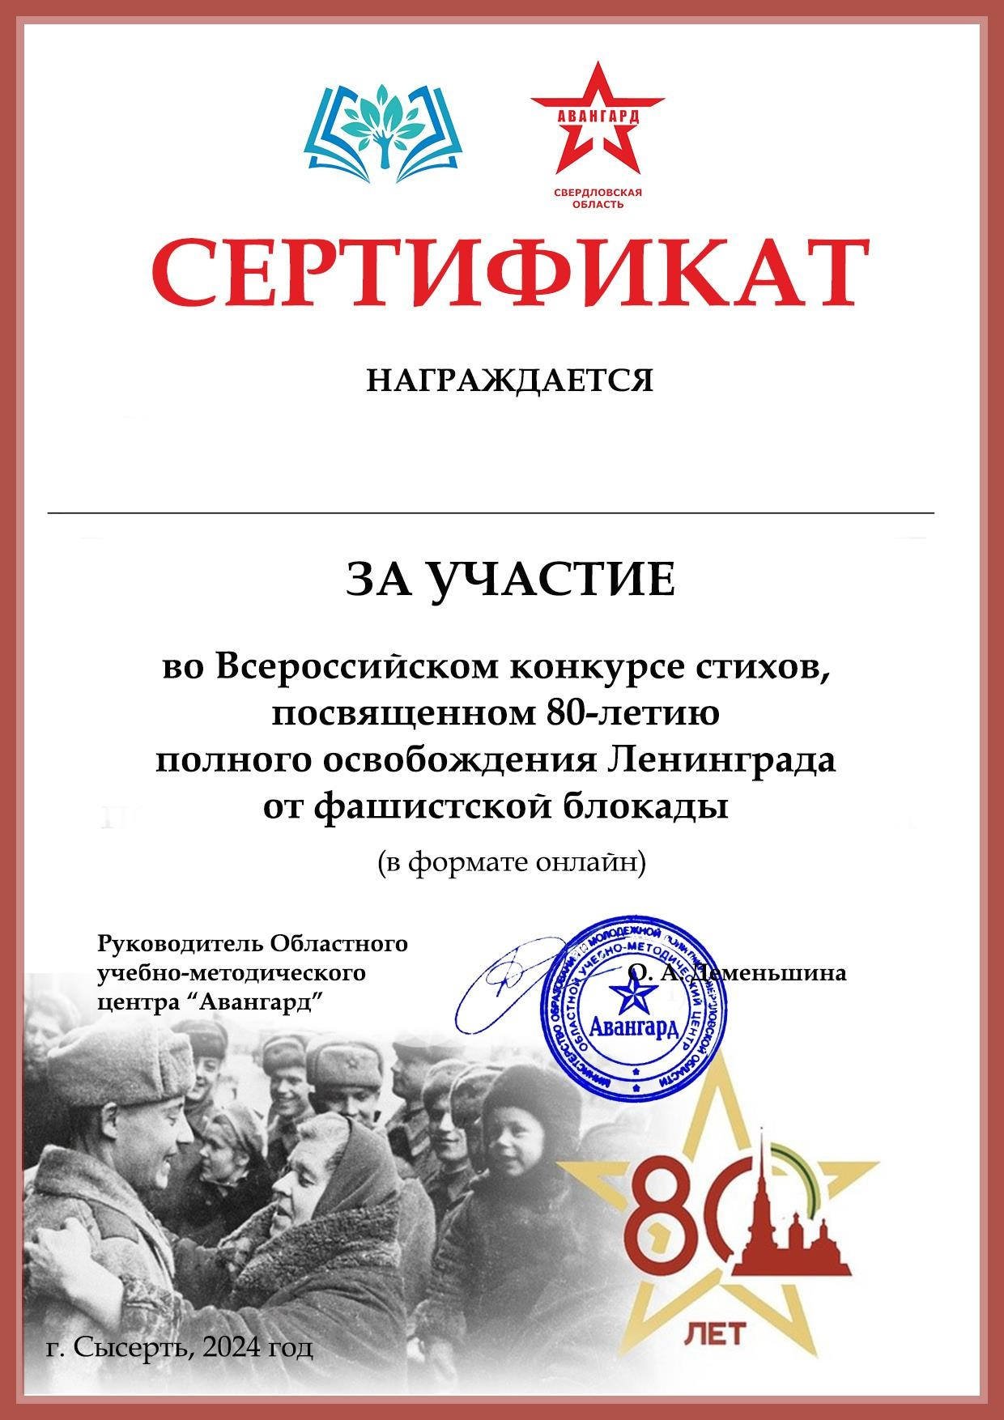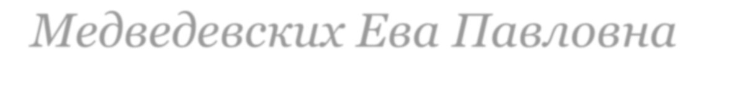

*Медведевских Ева Павловна*

*МАДОУ Детский сад № 8*